 | ACADÉMIE TECHNOLOGIQUE  Technologie — Classe de 5ème  Salle 207 TEC 3 | PROJET 5ème — LE PONT A4  ACTIVITÉ N°05 · S30  NOM : ..............................  PRÉNOM : ......................... | 

L'ESSAI DESTRUCTIF : CHARGE DE RUPTURE ET RATIO

Huit groupes, huit ponts, huit résultats — qui ne voudront rien dire si chacun teste à sa façon. Le protocole ci-dessous est le même pour toute la classe.
Le pont le plus résistant n'est pas forcément le vainqueur : on compare ce qu'il porte RAPPORTÉ À SA PROPRE MASSE.
❓ Comment mesurer une performance de façon identique pour tous les groupes ?
PARTIE 1 — Le protocole, le même pour tous
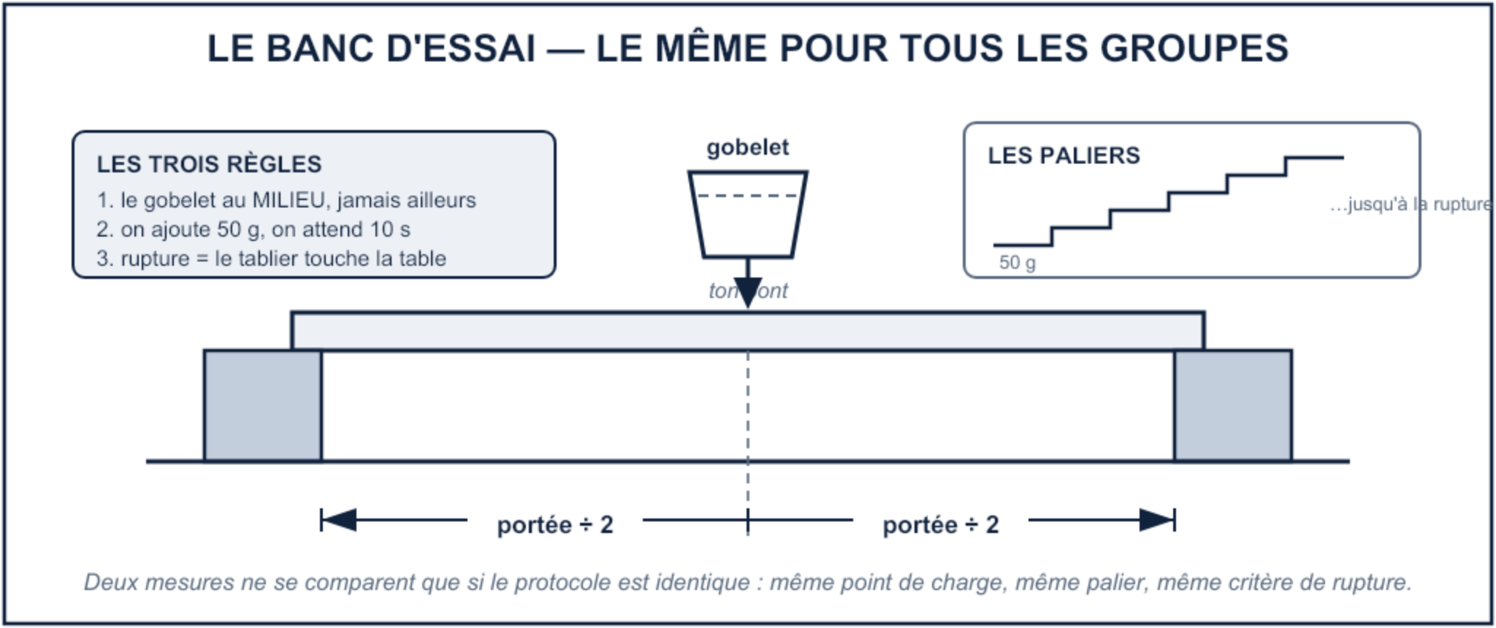
➤ Coche chaque règle après l'avoir relue à voix haute dans ton groupe.
☐ le gobelet est posé au MILIEU de la portée ☐ j'ajoute 50 g, puis j'attends 10 s ☐ la rupture, c'est quand le tablier touche la table
PARTIE 2 — Mes mesures
➤ Écris tes valeurs au fur et à mesure de l'essai.
Ce que je mesure | Ma valeur | Unité
EXEMPLE — masse du gobelet vide | 15 | g
Masse de ma structure (séance 4) | .............. | g
Charge au dernier palier tenu | .............. | g
Charge de rupture | .............. | g

➤ Calcule ton ratio. Pose le calcul, puis écris le résultat arrondi au dixième.
ratio = charge de rupture ÷ masse de la structure = .......... ÷ .......... = ..........
➤ Coche ce que signifie un ratio de 40.
☐ le pont porte 40 grammes ☐ le pont porte 40 fois sa propre masse ☐ le pont pèse 40 g
PARTIE 3 — Je confronte à mon pronostic
➤ Relis ton pronostic de la séance 2, puis coche.
Mon pronostic était : ☐ juste ☐ faux
➤ Reporte les résultats de la classe.
Profil | Meilleur ratio de la classe
A — le tube | ................
B — le U | ................
C — l'accordéon | ................
PARTIE 4 — Ce que j'ai compris
➤ Complète la phrase.
Le profil ..... obtient le meilleur ratio car sa forme ................................................
..............................................................................

BILAN — ce que je retiens
• Deux mesures ne se comparent que si le ........................ est identique.
• Le ratio se calcule en divisant la charge de rupture par la .......................... de la structure.
• Un ratio n'a pas d'unité : c'est un nombre de ................ .
« Un résultat sans protocole n'est pas un résultat : c'est une anecdote. »

